2014年3月
大阪商工会議所
メルボルン・バイオ・環境ビジネス・セミナー

オーストラリア・メルボルン市主催で、標記セミナーを開催致します。
ビクトリア州の州都であるメルボルンは、オーストラリア南部に位置し、シドニーに次ぐ第２の都市です。これまで日本とは、鉱物、エネルギー資源や食料品の供給での交流が中心でしたが、新たにバイオ・ライフサイエンス分野や環境関連分野等でも交流を進めており、このたびロバート・ドイル メルボルン市長率いる企業ミッション団が来阪される運びとなりました。
本セミナーでは、企業ミッション参加企業を中心にお話を頂く予定です。是非ご参加下さい。
記

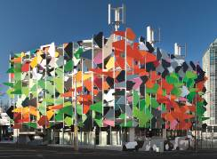
Pixel Building (Studio 505)

【日 時】2014年３月２５日(火) 16時00分～18時00分
(受付15時30分～ 当日は名刺を2枚ご持参ください。)
【会 場】大阪産業創造館４階 イベントホール
大阪市中央区本町1丁目4-5 http://www.sansokan.jp/map/
【定 員】８０名（参加費無料・先着順）
【内 容】16:00～16:05 開式挨拶、メルボルン代表団の紹介
メルボルン市政府最高責任者 キャシー・アレキサンダー
16:05～16:10 大阪市歓迎挨拶
16:10～16:15 メルボルン市長挨拶
第１０３代メルボルン市長 ロバート・ドイル
16:15～16:20 オーストラリア総領事挨拶
在大阪オーストラリア総領事 キャサリン・マリア・テイラー
16:20～18:00 講演
①生命科学・再生可能エネルギー
ビクトリア州政府駐日事務所 投資担当マネージャー 関 敏久
②建築 スタジオ５０５
③持続可能な都市開発 シナジェティックス
④廃棄エネルギー回収プロジェクト エコエネルギー・ベンチャーズ
⑤臨床試験サービス キャンサー・トライアル・オーストラリア
⑥RMIT大学(ロイヤルメルボルン工科大学)
※終了後、講演者との懇親会を予定しております。(懇親会のみのご参加はご遠慮ください。)
18:00～20:00 会場:大阪産業創造館16F レストラン スターアイル(参加費無料)

【言 語】日本語・英語（日英逐次通訳）
【主 催】オーストラリア・メルボルン市
【共 催】大阪商工会議所、大阪市、(一財)大阪国際経済振興センター
【後 援】独立行政法人日本貿易振興機構大阪本部、公益社団法人関西経済連合会
【問い合わせ先】大阪市経済戦略局総務部国際課(経済交流担当) 松浦・森
TEL:06-6615-3741 FAX：06-6615-7433 E-mail：ga0005@city.osaka.lg.jp
大阪商工会議所 国際部 名越 TEL: 06-6944-6400

第103代 メルボルン市長 ロバート・ドイル
メルボルンが、世界で最も住みやすい都市として取られる要因の一つは、経済活動を優遇する姿勢だと言われておりますが、革新的で「機敏な」都市として、常に未来に目を向けて、更なる繁栄の確保に繋がる方策の実践を図っております。
730億(オーストラリア)ドルの規模を持つメルボルン経済は、過去6年間において、200億ドルの成長を遂げました。

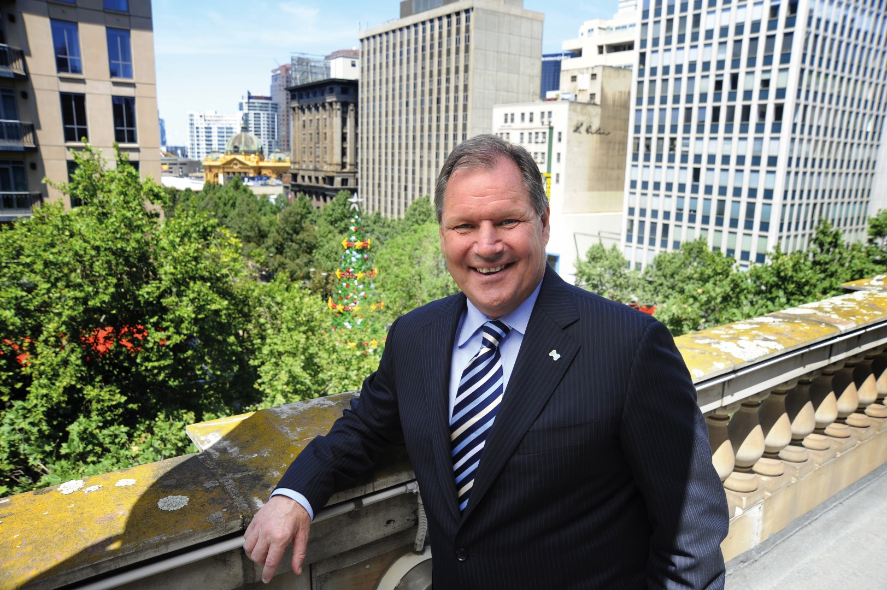

このような成長を遂げる中、観光業、宿泊・飲食サービス業、小売業、医療サービス業、法務や不動産といった専門サービス業、そして、建設業(特に持続可能な建設・改修分野)において、77,000人の雇用が新たに創出されております。
雇用創出の鍵となる要素には、雇用主からみた投資の見返りがあると思いますが
それはまさに、企業が成功を見出しているからこそ雇用が増加しているといえるでしょう。
2013～14年にかかる過去12カ月の期間で、メルボルンは世界最大規模の小児科学、循環器学、後天性免疫不全症候群、糖尿病に関する4つの会議を開催しております。
このような主要イベントに市が1000万ドルを投資したことにより、大勢の方々がメルボルンに訪問していただき、市の恩恵は6000万ドルに達しております。また、市内の格式の高い劇場では、2017年まで開催イベントが予約されております。
また、メルボルンは、ヨーロッパと米国の中間点に位置しており、アジア太平洋圏の主な国々や貿易相手の営業時間と重なる有利な時間帯にあります。
皆様と大阪でまた、お会いし、メルボルンが人とビジネスにとって住みやすい都市であることについて、より深く意見交換ができることを、心から待ち望んでおります。

【申 込】下記参加申込書に必要事項をご記入のうえ、問合先のFAX番号またはE-mailアドレスに、お申込みください。

----------------------「メルボルン・バイオ・環境ビジネスセミナー」参加申込書----------------------
大阪市経済戦略局国際課経済交流担当 宛（FAX：０６‐６６１５‐７４３３） 締切日：３月２０日（木）
会社名
所在地 | 〒 －
部署名 |  | 役職名
お名前 |  | 連絡先℡.
E-mail |  | FAX番号

①セミナーのみ参加 ②セミナー、交流会とも参加 (いずれかに○をしてください。)

- 申込者の個人情報については、主催・協力団体間及び講師への情報提供にのみ使用させていただきます。

